Уважаемые студенты!

- Изучите лекционный материал. СОСТАВЛЕНИЕ РЕЗЮМЕ и сопроводительного Письма
- Просмотрите презентацию.
- Посмотрите видео «Как правильно составить резюме при устройстве на работу»
https://www.youtube.com/watch?v=k73Y85Tde5M&t=34s
- Выполните тестовое задание.

СОСТАВЛЕНИЕ РЕЗЮМЕ и сопроводительного Письма

Резюме
Большинство деловых писем - это просьба или заявление.
Резюме, которое Вы рассылаете работодателям, - тоже своего рода просьба. Персональное резюме - это Ваша визитная карточка, содержащая информацию о Ваших профессиональных достоинствах, квалификации и трудовой биографии. Зачем нужно резюме? Чтобы в выгодном свете представить профессиональные достоинства, причастность к работе, которая может заинтересовать работодателя. Не забывайте - роль резюме достаточно велика: у Вас не будет «второго шанса произвести первое впечатление» на работодателя!
Ваше резюме должно выделяться в общем потоке информации. Если Вы беседуете с работодателем лично, то Ваше резюме поможет ему быстро сориентироваться в том, что за специалист перед ним. Существуют различные способы составления резюме. Но в любом случае должны быть соблюдены три правила:
-краткость;
-аккуратность;
-ориентация на достижения.
Цель резюме - заинтересовать работодателя и получить приглашение на личное собеседование. Поэтому нужно постараться, чтобы информация была исчерпывающей. Единого стандарта для составления резюме не существует. Работодатели предпочитают видеть краткое, на одной-двух страницах, резюме, составленное по хронологическому принципу.
Рассмотрим содержание резюме.
Написать резюме можно по-разному. У него нет установленной формы. Но есть перечень рекомендуемых граф. Грамотное резюме всегда содержит:
- Анкетные данные: ФИО, возраст, адрес, семейное положение, контактные данные составителя.
- Цель: на какую должность претендуете и почему.
- Трудовой опыт: в хронологическом порядке, начиная с последнего рабочего места, прописываются годы работы, названия компаний, должность, круг обязанностей и достижения.
- Образование: годы учебы, название учебного заведения, специальность.
- Дополнительная информация: все ваши дополнительные знания, навыки, таланты и черты характера, которые выгодно выделят вас среди остальных кандидатов и помогут на новом месте работы.
- Рекомендации: указание на возможность их предоставить.
Личные сведения: в резюме должны быть указаны Ваши фамилия, имя, отчество, а также дата рождения.
Обязательно указать контактную информацию: адрес, номер телефона, пейджера. Должно быть отражено Ваше образование, как основное, так и дополнительное (курсы, семинары и т. п.). Если вы находитесь в процессе обучения, то обязательно уточните форму обучения, курс.
Должность, на которую претендуете. Если Вы хотите получить строго определенную работу, - укажите это в резюме. Если же Вы не привязаны к одному варианту, не упоминайте конкретный вид работы.
Трудовой опыт, если таковой имеется, в хронологическом порядке, начиная с последнего места работы, здесь следует указать даты начала и окончания работы, название организации, вашу должность, продвижение по службе. Затем опишите должностные обязанности и конкретный опыт работы. Обратите внимание - это основная часть Вашего резюме!
Отдельной строкой обычно идут дополнительные сведения: владение иностранными языками: укажите все языки, которыми владеете, и степень их знания. Овладели компьютером, укажите программы и типы компьютеров. Отметьте все награды, грамоты, дипломы которые имеете.
Имеет смысл указать и личные качества, которые отличают Вас как незаменимого работника: вашу ответственность, целеустремленность, инициативность. Спорным остается вопрос зарплаты. Здесь Вы вправе решать, насколько для Вас принципиально указывать минимальный уровень оплаты. Всю содержащуюся в резюме информацию желательно уместить на одной странице, текст должен легко читаться, не должен содержать второстепенных сведений, грамматических и стилистических ошибок, опечаток, рукописное оформление недопустимо. В самом конце резюме поставьте дату отправления и не забудьте проявить вежливость: «С уважением, такой - то...».
Если Вы спокойно и с достоинством сформулируете, на какую должность претендуете, какими навыками Вы обладаете - это уже половина успеха.
СТРУКТУРА РЕЗЮМЕ
Обычно информация в резюме представлена в разделах:
Контактная информация: имя и фамилия (жирным шрифтом), адрес, контактные номера телефонов, а также адрес электронной почты.
Профиль кандидата или желаемая позиция: представляет собой буквально абзац информации о соискателе, составленном в безличном залоге (не от первого лица или в третьем лице, как это часто бывает). Содержание должно быть сфокусировано на уникальных собственных качествах кандидата, выделяющих его среди других соискателей и побуждающих рекрутера пригласить автора резюме на интервью.
Опыт работы: описание мест работы, периодов работы, занимаемых должностей и основных обязанностей. Если из названия компании не вытекает сфера ее деятельности, то лучше уточнить это в скобках. В последнее время чаще всего опыт работы указывают в обратном хронологическом порядке (от последнего к первому). Наиболее полно рекомендуется описывать последние места работы, а первые – кратко. Важно помнить, что если резюме составляется под конкретную позицию, то в нем нужно выделить те детали, которые важны для этой позиции. Если резюме составляется не под конкретную позицию, то содержательно оно должно отвечать желаемой вакансии.
Образование: лучше указывать все курсы обучения, начиная с основного учебного заведения. То есть, в первую очередь, предпочтительнее указать место получения основного образования и полученную квалификацию, а далее – дополнительные курсы, тренинги и т.п.
Краткая характеристика основных навыков: уровень владения иностранными языками, навыки работы на ПК, профессиональные навыки и знания.
Личная информация: желательно указать дату рождения и семейное положение.
Хобби и увлечения: можно включить в резюме только в том случае, если они напрямую связаны с потенциальной работой.
ТИПЫ РЕЗЮМЕ
Хронологическое резюме. Является упорядоченным описанием всего профессионального опыта. Обычно составляется в обратном хронологическом порядке (от настоящего времени к прошлому). Основную часть такого резюме составляет довольно подробное описание опыта работы за последние 10 - 15 лет. Основная задача - презентовать себя на основе своего профессионального опыта по всей траектории развития карьеры. Конечно, такая форма практически подразумевает отсутствие пропусков в построении карьеры, поэтому не совсем подходит тем, у кого такие перерывы есть.
Функциональное резюме. Описывает профессиональный опыт и навыки, сгруппированные по какому-либо признаку: по функции или области применения, например. Используется для того, чтобы выделить профессиональные компетенции, те или иные навыки или опыт, необходимые для выполнения конкретных задач, а не для отображения стройного карьерного пути. Такая форма резюме может быть полезна для тех позиций, для которых важны, в первую очередь, конкретные знания, навыки или опыт выполнения тех или иных задач (проектов). Также такой тип может использоваться в случае, если кандидат хочет изменить свой профессиональный путь и получить работу, не являющуюся логическим продолжением предыдущего опыта. Кроме того, эта форма может быть полезна соискателям, у которых были перерывы в работе, или для молодых специалистов с небольшим опытом работы, то есть для тех, кому важно показать знания и умения, а не последовательную карьеру.
Гибридное резюме. Совмещает особенности хронологического и функционального резюме, потому что представляет собой перечень профессиональных навыков /знаний и перечень мест работы в хронологическом порядке. Является не самой удобной формой, поскольку одна и та же информация фактически повторяется, удлиняя резюме.
Он-лайн резюме. Такая форма заполняется на каком-либо сайте по поиску работы. Кандидату фактически предлагается заполнить пустые поля по разделам. Приступая к созданию такого резюме, необходимо тщательно продумать содержание и форму изложения: по каким ключевым словам кандидату хотелось бы, чтобы его резюме нашел потенциальный работодатель или рекрутер.
Видео-резюме. Короткий видеоролик, в котором соискатель рассказывает о себе все, что считает нужным. Может размещаться на сайтах по поиску работы. Важно отметить, что запись такого ролика потребует определенной подготовки не только в части составления текста, но и его презентации. То есть кандидат должен быть готов к тому, чтобы перед камерой внятно, коротко и уверенно рассказать о себе, не боясь произвести неприятное впечатление на работодателя или рекрутера.
РЕКОМЕНДАЦИИ:

-указывайте только правдивые сведения в резюме;
-избегайте грамматических ошибок;
-будьте лаконичны и серьезны: это деловой документ;
-не используйте профессиональный жаргон и сокращения, которые могут быть не понятны рекрутеру или сотруднику отдела персонала;
-не указывайте ожидаемый размер заработной платы: так Вы можете существенно ограничить пространство поиска;
-не описывайте состояние своего здоровья.

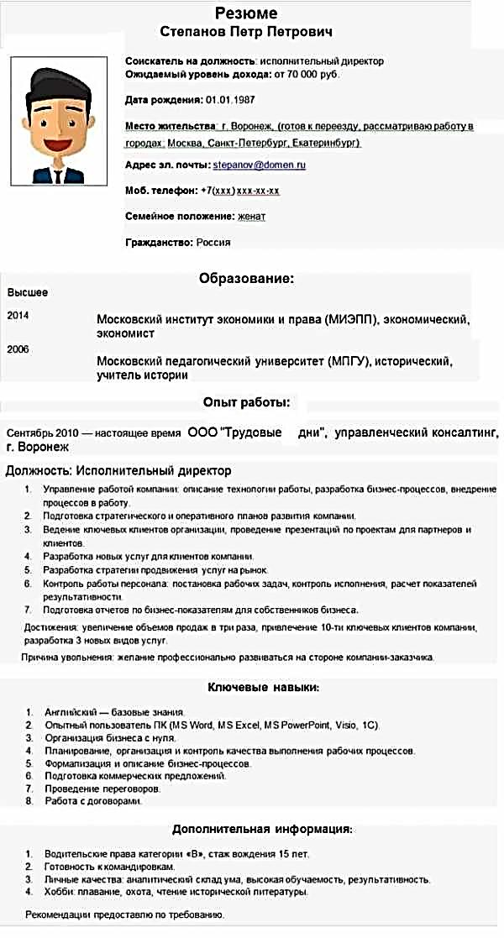

СОПРОВОДИТЕЛЬНОЕ ПИСЬМО
ОБЩАЯ ИНФОРМАЦИЯ
Сопроводительное письмо (cover/coveringletter) представляет собой служебный документ, сопровождающий и объясняющий другой (основной) направляемый документ. Одним из самых распространенных случаев его применения является сопровождение резюме.
Основная задача сопроводительного письма - привлечение внимания рекрутера/ сотрудника отдела персонала, поэтому, в нем важно указать, на какую должность Вы претендуете, а также, почему Вы считаете, что можете работать на этой позиции.
СОДЕРЖАНИЕ СОПРОВОДИТЕЛЬНОГО ПИСЬМА
Заголовок Сопроводительное письмо должно содержать тему обращения. Например: «должность Офис менеджера» или «О возможности прохождения практики в Компании 1000 КАДРОВ».
Сопроводительное письмо должно начинаться с обращения:
Уважаемый г-н Иванов, или
Добрый день, г-н Иванов!
Введение: В этой части необходимо указать, зачем Вы, собственно, обращаетесь. То есть, необходимо указать желаемую позицию или направление деятельности. Например: Я узнала о позиции Офис менеджера в Компании «Мечта» на сайте lookingforajob.ru. Меня заинтересовала эта позиция и возможность работать в «Мечте». Думаю, что моя кандидатура может быть интересна Вашей Компании, поскольку... (далее кратко, почему Вы считаете, что на Вашу кандидатуру следует обратить особое внимание).
Основная часть: В основной части обычно указывают, какие особенные навыки, знания и/ или опыт являются основанием для того, чтобы Вас стали рассматривать в качестве кандидата на желаемую должность. Пример:
В настоящее время я являюсь старшим администратором в Компании «Обычная». Сфера моей ответственности полностью распространяется на всю административную деятельность в компании. Я отвечаю за работу всей административной команды, включая двух секретарей приемной, трех ассистентов, а также четырех водителей. Кроме того, в сферу моей компетенции входит работа со всем поставщиками по обеспечению жизнедеятельности офиса компании. Хочу также добавить, что имею опыт по организации переездов офиса, организации мероприятий для клиентов (конференции, круглые столы), а также внутренних корпоративных мероприятий (новогодние и летние праздники для сотрудников). Я свободно могу изъясняться на английском и немецком языках, а также обладаю базовыми знаниями французского языка.
Заключительная часть: В последней части письма необходимо указать, каким образом можно связаться с Вами, какие документы Вы прилагаете (в соответствии с требованиями), а также вежливое завершение («с уважением» и т.п.).
Например: К настоящему письму, согласно требованиям, указанным в описании вакансии, прилагаю свое резюме на русском, английском и немецком языках. Я буду рада ответить на все Ваши вопросы или договориться о встрече по телефону 999-999-9999 или по электронной почте ivanova@mylo.ru.
Буду признательна за Вашу обратную связь.
С уважением, Марина Иванова
При составлении сопроводительного письма помните, что оно:
-должно быть кратким;
-является дополнением, а не пересказом резюме;
-должно быть грамотно написано;
-в случае отправления в электронной форме, вставляется в тело электронного письма.

Чтобы правильно оформить сопроводительное письмо и избежать неприятных ситуаций, стоит придерживаться следующих правил:
Правило №1. Деловой стиль письма здесь обязателен, причем, все обращения на «Вы» и их производные обязательно пишутся с большой буквы. Что касается чувства юмора, если вы обладаете им в совершенстве, и уверены, что применив его не практике, никак не испортите сове письмо, то немного разбавить основной стиль можно.
Правило №2. Опять же, не стоит писать длинные тексты и предложения, описывая историю начиная с рождения и сегодняшнего момента. Все делается кратко и по теме.
Правило №3. Не стоит обращаться к своему потенциальному руководителю со словами «Вы должны», лучше всего использовать сослагательное наклонение.
Правило №4. Одним из важных моментов можно назвать то, что стоит проконтролировать себя, рассказывая о своих бывших коллегах или руководстве, тем более применяя ругательные формы. Это заставит задуматься отрицательно о вашей кандидатуре.
Правило №5. Многие специалисты советуют обязательно рассказать об индивидуальных собственных способностях и сослаться на стрессоустойчивость и работоспособность. Конкретные примеры таких сопроводительных писем можно очень часто встретить в интернете.
Правило №6. А, вот, о собственных хобби и домашних увлечениях писать, вообще не стоит. Это не имеет никакого отношения к производственному процессу и никак не отразится на решении принять вас на работу.
Правило №7. Неплохо было бы, конкретно указать, что в любом удобном случае вы бы легко согласились на собеседование и готовы при необходимости более подробно рассказать о себе любую интересующую информацию в рамках рабочих моментов.
Правило №8. Составляя такое письмо, нужно особое внимание уделить всем орфографическими и пунктуационным ошибкам. Проверить текст на предмет их отсутствия и уточнить согласованность предложений, наличие смысла и правильность их составления.
Правило №9. Если есть такая возможность, предложите прочесть его какому- либо стороннему человеку, который сможет свежим взглядом оценить ваше творчество.
------------------------------------------------------------------------------------------------------------------------------------------------------------------------------------------------------------------------------------------------------------------------------------------------------------------------------------------------------------------------------------------------------------------------------------------------------------------------------------------------------------------------------------------------------------------------------------------------------------------------------------------------------------------------------------------------------------------------------------------------------------------------------------------------------------------------------------------------------------------------------------------------------------------------------------------------------------------------------------------------------------------------------------------------------------------------------------------------------------------------------------------------------------------------------------------------------------------------------------------------------------------------------------------------------------------------------------------------------------------------------------------------------------------------------------------------------------------------------------------------------------------------------------------------------------------------------------------------------------------------------------------------------------------------------------------------------------------------------------------------------------------------------------------------------------------------------------------------------------------------------------------------------------------------------------------------------------------------------------------------------------------------------------------------------------------------------------------------------------------------------------------------------------------------------------------------------------------------------------------------------------------------------------------------------------------------------------------------------------------------------------------------------------------------------------------------------------------------------------------------------------------------------------------------------------------------------------------------------------------------------------------------------------------------------------------------------------------------------------------------------------------------------------------------------------------------------------------------------------------------------------------------------------------------------------------------------------------------------------------------------------------------------------------------------------------------------------------------------------------------------------------------------------------------------------------------------------------------------------------------------------------------------------------------------------------------------------------------------------------------------------------------------------------------------------------------------------------------------------------------------------------------------------------------------------------------------------------------------------------------------------------------------------------------------------------------------------------------------------------------------------------------------------------------------------------------------------------------------------------------------------------------------------------------------------------------------------------------------------------------------------------------------------------------------------------------------------------------------------------------------------------------------------------------------------------------------------------------------------------------------------------------------------------------------------------------------------------------------------------------------------------------------------------------------------------------------------------------------------------------------------------------------------------------------------------------------------------------------------------------------------------------------------------------------------------------------------------------------------------------------------------------------------------------------------------------------------------------------------------------------------------------------------------------------------------------------------------------------------------------------------------------------------------------------------------------------------------------------------------------------------------------------------------------------------------------------------------------------------------------------------------------------------------------------------------------------------------------------------------------------------------------------------------------------------------------------------------------------------------------------------------------------------------------------------------------------------------------------------------------------------------------------------------------------------------------------------------------------------------------------------------------------------------------------------------------------------------------------------------------------------------------------------------------------------------------------------------------------------------------------------------------------------------------------------------------------------------------------------------------------------------------------------------------------------------------------------------------------------------------------------------------------------------------------------------------------------------------------------------------------------------------------------------------------------------------------------------------------------------------------------------------------------------------------------------------------------------------------------------------------------------------------------------------------------------------------------------------------------------------------------------------------------------------------------------------------------------------------------------------------------------------------------------------------------------------------------------------------------------------------------------------------------------------------------------------------------------------------------------------------------------------------------------------------------------------------------------------------------------------------------------------------------------------------------------------------------------------------------------------------------------------------------------------------------------------------------------------------------------------------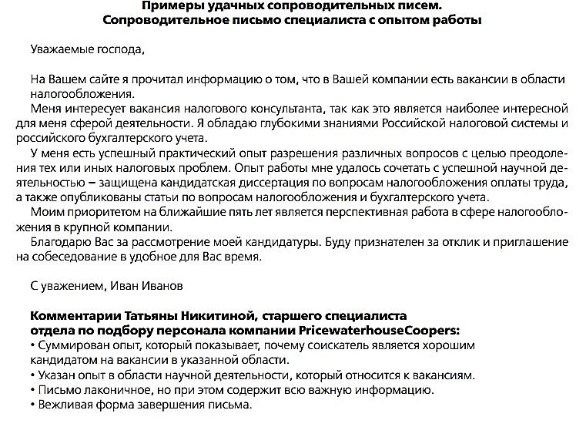
Тест
1. Соотнесите принципы к составлению резюме к их содержанию.
принцип | содержание принципа
1. Краткость | А. Предполагает тщательный отбор информации. Не пытайтесь все уместить в одном резюме. Помните, резюме должно полностью соответствовать той должности, на которую вы претендуете!  Составляя свое резюме, направленное на «завоевание» конкретной должности не стоит указывать все свои параллельные достижения. К примеру, если интересна вакансия экономиста, а в прошлом, по счастливой случайности, удалось закончить кулинарные курсы, или освоить наращивание ногтей, то акцентировать на этом внимание не нужно.  Даже, если приходилось писать научные статьи, работы или труды во время учебы в институте или по окончанию его, а будущая вакансия требует навыков сантехника, то потенциальному работодателю такая информация будет попросту не интересна.
2. Конкретность | Б. Отсутствие недостоверной информации.  Не стоит придумывать и изобретать новые навыки, приписывать себе какие-либо неоконченные курсы и рассказывать о тех достижениях, которые не существовали в реальности. Стоит руководствоваться одним простым правилом: «Все тайное рано или поздно станет явным». Даже, если изначально, Вам удастся произвести хорошее впечатление при первичном отборе, то на самом собеседовании, результат может оказаться отрицательным. Работодатель оставляет за собой право, проверить любую, из указанной вами информацию, и даже сделать несколько подтверждающих звонков.
3. Правдивость | В. Отсутствие информации, не имеющей прямого отношения к вакансии.  При составлении важно точно и правильно вспомнить все необходимые даты или наименования организаций, которые имеют значение. Все сведения должны быть актуальны.
4. Избирательность | Г. Оптимальный размер резюме 1 страница формата А 4.  Не стоит очень долго и много расписывать собственные заслуги, углубляться в историю приобретения навыков, рассказывать об этапах своего собственного становления. При своей оптимальности, важно сформировать информацию так, чтобы она смогла уместиться на лист формата А4. Не стоит бояться остаться незамеченным. Наоборот, можно «перегрузить» человека информацией.
5. Грамотность | Д. Отсутствие грамматических и орфографических ошибок.  Безграмотность характеризует подателя не лучшим образом, и производит на работодателя крайне негативное впечатление. Обязательно проверь свой текст перед отправкой. Для этого можно воспользоваться он-лайн сервисами.
2. Способы поиска работы включают:
а. с помощью частных служб;
б. через знакомых, родственников, друзей;
в. с помощью государственной службы трудоустройства;
г. все ответы верны.
3. Целью прохождения собеседования является:
а. получение информации о компании;
б. произвести выгодное впечатление на работодателя;
в. получение приглашения на вакантную должность.
4. Способом, которым следует воспользоваться соискателю для поиска работы, если он не только хочет найти работу, но и может пройти переподготовку и повышение квалификации совершенно бесплатно является:
а. с помощью государственной службы занятости;
б. с помощью частных служб трудоустройства;
в. с помощью газет и журналов;
г. с помощью знакомых.
5. С помощью чего происходит заочная встреча человека, ищущего работу с работодателем?
а. эссе; б. резюме; в. рассказ; г. письмо.
6. Цель резюме:
а. привлечь к себе внимание;
б. произвести благоприятное впечатление;
в. побудить пригласить на личную встречу;
г. все вышеперечисленное.
7. В резюме необязательно указывать:
а. цель обращения; б. ФИО; в. любимое хобби; г. образование.
8. Что не относится к дополнительной информации в резюме?
а. владение иностранными языками; б. наличие водительских прав;
в. сведения о военной службе; г. размер обуви и одежды соискателя.
9. В чем заключается краткость резюме?
а. отсутствие лишних слов, длинных непонятных сокращений и терминов:
б. отсутствие неточной или лишней информации, не имеющей прямого отношения к вакансии;
в. изложение главных сведений, подтверждающих право претендовать на данную должность;
г. отсутствие недостоверной информации.
10. В чем выражается конкретность резюме?
а. отсутствие лишних слов, длинных непонятных сокращений и терминов;
б. отсутствие лишней информации, не имеющей прямого отношения к вакансии;
в. изложение главных сведений, подтверждающих право претендовать на данную должность;
г. отсутствие недостоверной информации.
11. Каким документом довольно часто сопровождается резюме?
а. письмом; б. сопроводительным письмом; в. рассказом о себе; г. никаким документом.
12. Из предложенных вариантов формулировок выбрать соответствующие для написания резюме.
- проводил обучение;
- сократил ошибки на 5%, сэкономив фирме 40000 руб;
- освоил новые процедуры в рекордный срок - за две недели;
- помогал избавиться от ошибок;
- быстро усваиваю новые знания;
- обучил двух новых служащих.

